PECULIARIDADES DO CICLO DIÁRIO DE TEMPERATURAS DO AR OBSERVADAS NA ESTAÇÃO ANTÁRTICA COMANDANTE FERRAZ

Antonio Gabriel Pontes e Dechiche¹ & Alberto Setzer²

¹Departamento de Ciências Atmosféricas – Universidade de São Paulo - São Paulo - Brasil
gabriel@model.iag.usp.br
² Meteorologia – Instituto Nacional de Pesquisas Espaciais - São José dos Campos – Brasil
asetzer@cptec.inpe.br

RESUMO: Este trabalho investigou se em dois anos com características climáticas opostas na região da Estação Antártica Brasileira Com. Ferraz, EACF (62º05’S; 058º 23’W), houve diferenças nos ciclos de temperatura do ar à superfície identificáveis pela técnica de análise de ondeletas de Morley. Foram analisadas as séries horárias de temperaturas do ar para os anos de 2006 e 2007, respectivamente, os mais quentes desde 1989 e o mais frio desde 1986, cujas anomalias foram +0.9ºC e – 1.4ºC em relação à climatologia. Os resultados indicam um ciclo predominante de cerca de cinco a nove dias nos dois anos, e particularmente nos meses de inverno. Este ciclo de vários dias encontrado confirma uma peculiaridade regional, em que os extremos diários ocorrem com maior freqüência na primeira e na última hora do dia. Ou seja, a temperatura depende mais das características das massas de ar com dimensões sinóticas do que do ciclo diário relacionado ao local, ciclo este mais notável apenas no verão. As variações na temperatura média anual na área dependem mais do padrão de circulação regional do que das características termais locais.

ABSTRACT: This work investigated if two years with opposite climatic characteristics in the region of the Brazilian Antarctic Station, EACF (62º05'S; 058º23'W), showed differences in the cycles of surface air temperature noticeable when using the technique of Morley’s wavelets. The 2006 and 2007 time series of air temperature hourly records was analyzed. These years were, respectively, the hottest since 1989 and coldest since 1986, with anomalies of +0.9ºC and -1.4ºC in relation to the climatology. The results indicate a predominant cycle of five to nine days in two years, and particularly in the months of winter. This cycle of a few days confirms a regional peculiarity, where the daily extremes occur more frequently in the first and in the last hour of the day. Therefore, the temperature depends more on the characteristics of the air masses with synoptic dimensions than on the daily cycle related to the local, which in turn occurs basically in the summer. The variations in the annual average temperature in the area depend more on the configuration of the regional circulation than on local thermal characteristics.

Palavras Chave: ciclo diário, radiação, Antártica, Ferraz, ciclones

- INTRODUÇÃO
As ilhas Shetlands do Sul, no extremo norte da Península Antártica, por estarem localizadas na região sub-antártica de trânsito dos ciclones vindos de oeste, estão sujeitas a grandes variações de temperatura e umidade moduladas pelas massas de ar que vem do norte e oeste, ou que são trazidas das proximidades do continente antártico (Bintanja, 1995). O elevado albedo das áreas terrestres e a variação sinótica na região influem no clima de maneira tão relevante quanto o balanço radiativo local (Styszyńska, 2004). Apesar do clima na região ser suavizado pela influência marítima, ocorrem variações sazonais e anuais significativas. Em particular, observou-se que os anos de 2006 e 2007 foram, respectivamente, o mais quente desde 1989 e o mais frio desde 1986, apresentando anomalias de +0.9ºC e –1.4ºC em relação à climatologia (Projeto Meteorologia-INPE, 2008). Neste trabalho buscamos identificar nos dados de temperatura do ar à superfície a existência de ciclos particulares que pudessem explicar a variação significativa entre os dois anos.

- MATERIAIS E MÉTODOS
Os dados utilizados foram extraídos dos registros automáticos da estação meteorológica da Estação Antártica Com. Ferraz, EACF, na latitude 62º05’07”S e longitude 058º23’33”W, e divulgados na internet (Projeto Meteorologia-INPE, 2008). Além dos registros horários de temperatura, os extremos diários também armazenam os horários de sua ocorrência. A contagem da freqüência destes horários permitiu que fossem criados histogramas destes horários ao longo do dia. Os registros de radiação solar são feitos a cada hora, correspondendo à média de dez minutos antes da hora cheia. Devido à ausência do registro da hora da ocorrência da insolação máxima absoluta, foi utilizado o horário do máximo valor registrado no dia.
Para a determinação da presença de ciclos nos dados horários, foi empregada a técnica de ondeletas de Morlet (Bolzan, 2006).

- RESULTADOS E DISCUSSÕES
Nas Figuras 1 a 6 vemos em azul a distribuição de freqüência dos horários onde ocorreram temperaturas mínimas, e em vermelho, as temperaturas máximas. Durante o inverno (Figuras 3 e 4) de 2007 25% das temperaturas mínimas ocorreram no final dia, contra 15 % em 2006 indicando que as variações de temperatura de escala sinótica foram mais atuantes durante o inverno de 2007 do que o de 2006. Vale notar ainda que nos invernos a ocorrência de extremos de temperatura é dissociada do período médio de insolação (Figura 8).
No verão a influência da insolação é mais evidente (Figuras 5, 6 e 7), porém a influência dos sistemas sinóticos ainda é marcante, tendo sido mais significativa em 2006.
A Tabela 1 indica a porcentagem de extremos de temperatura que ocorreram nas horas inicial e final do dia, fornecendo uma comparação entre as estações de verão e inverno nos anos de 2006 e 2007. O ano de 2007 apresentou quase 4% a mais de eventos frios ocorrendo por influência dos sistemas sinóticos do que em 2007.

Figura 1: Distribuição dos horários de ocorrência de extremos de temperatura ao longo do ano de 2006. | Figura 2: Distribuição dos horários de ocorrência de extremos de temperatura ao longo do ano de 2007.
Figura 3: Distribuição dos horários de ocorrência de extremos de temperatura para o Inverno de 2006. | Figura 4: Distribuição dos horários de ocorrência de extremos de temperatura para o Inverno de 2007.
Figura 5: Distribuição dos horários de ocorrência de extremos de temperatura para o Verão de 2006 | Figura 6: Distribuição dos horários de ocorrência de extremos de temperatura para o Verão de 2007
Figura 7: Distribuição dos horários de máxima insolação nos verões de 2006 e 2007. | Figura 8: Distribuição dos horários de máxima insolação nos invernos de 2006 e 2007.
Tabela 1: Freqüência de ocorrências de temperaturas máximas (1ª linha) e mínimas (2ª linha) diárias na primeira e na última hora do dia.
 | 2006 |  |  | 2007
 | Verão | Inverno | Ano | Verão | Inverno | Ano
Máximas | 23 | 35 | 26 | 21 | 34 | 28
Mínimas | 37 | 30 | 31 | 23 | 45 | 35

Em um regime no qual prevalece o ciclo diário de aquecimento/resfriamento, esperam-se as máximas temperaturas com retardo de cerca de 1h do meio dia local (cerca de 16UTC, no tempo solar médio para a EACF) e as mínimas um pouco antes do nascer do sol. A existência predominante de máximos e mínimos de temperatura diária nas horas extremas do dia atesta a existência de uma onda com período maior do que 24 horas no sinal. A análise com a ondeleta de Morlet (Bolzan, 2006) apresentada na Figura 9 mostrou um período médio de 6 dias, na faixa de 5 a 9 dias, evidente particularmente nos períodos de inverno, e confirmando que sistemas com dimensão sinótica e duração normalmente superior a um dia determinam o regime da temperatura do ar à superfície na região. No diagrama de Morlet o sinal apresentou-se mais intenso no inverno, quando a insolação diminui consideravelmente naquela latitude, fenômeno relacionado à proximidade da EACF com o círculo polar antártico. É plausível que o máximo de energia observado em torno de 20 dias esteja associado ao modo anular sul (Thompson, 2000), detectado como uma anomalia de geopotencial em 500hPa sobre a antártica, e que altera a trajetória dos sistemas ciclônicos, aproximando-os ou afastando-os do continente antártico. Observa-se também no gráfico maior intensidade das ondas em 2007 do que em 2006, indicando que os sistemas sinóticos com duração de 5 a 9 dias tiveram atuação mais marcante nas temperaturas em 2007.

.

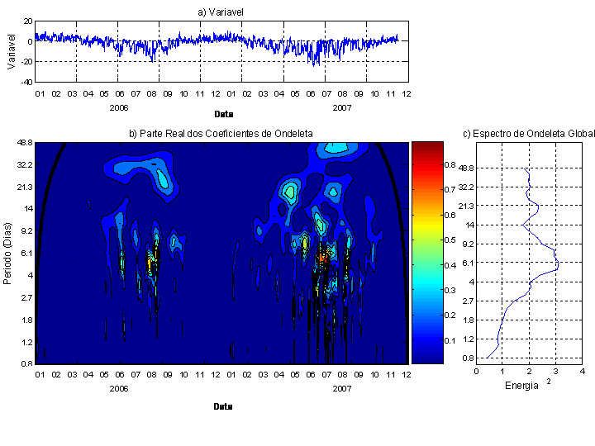
Figura 9: Análise da ondeleta de Morlet da série de 2006 e 2007 mostrando máxima energia nos períodos em torno de 6 dias e com maior intensidade nos meses de inverno.

- CONCLUSÕES
Ao longo do ano na EACF, as temperaturas estão sujeitas tanto a fatores locais como o aquecimento diurno, quanto a fatores regionais como o trânsito de sistemas sinóticos. A proporção de cada um desses fatores é variável ao longo do ano, estando sujeita a mudanças intra-sazonais na circulação hemisférica e também ao ciclo anual de insolação. Ao longo de todo o ano o efeito dos sistemas sinóticos é predominante, porém no verão o aquecimento solar também pode ser notado.
A análise de ondeletas mostrou que a periodicidade de 5 a 9 dias para os sistemas sinóticos foi a mesma nos anos de 2006 e 2007, e que se concentrou no inverno; em 2007 porém, ela foi mais marcada e mais extensa. A média mais baixa de temperatura do ar em 2007 é interpretada como resultando da advecção de ar mais frio trazido por sistemas sinóticos, e não por resfriamento local de natureza apenas radiativo.

AGRADECIMENTOS: Agradecemos ao Projeto Meteorologia do PROANTAR/CNPq e sua equipe, ao Grupo de Estudos Climáticos (GrEC) da USP, e ao PROANTAR.

- REFERÊNCIAS BIBLIOGRÁFICAS
BINTANJA, R. The local surface energy balance of the Ecology Glacier, King George Island, Antártica: mesurements and modelling. Antartic Science 7 (3): 315 - 325, 1995.
BOLZAN, M.J.A.. Transformada em ondeleta: uma necessidade. Revista Brasileira de Ensino de Física, 28 (4), 2006.
FERRON, F. A.; SIMÕES, J.C.; AQUINO, F.E.; SETZER, A.W.. Air temperature time series for King George Island, Antartica. Pesquisa Antártica Brasileira, 4, 155 – 169, 2004.
PROJETO METEOROLOGIA INPE e PROANTAR, http://www.cptec.inpe.br/prod_antartica/data/resumos/climatoleacf.xls, acessado em 13/04/2008.
STYSZYŃSKA, A. The origin of coreless winter in the South Shetlands Area (Antarctica). Polish Polar Research, 25 (1): 45 – 66, 2004.
THOMPSON, D.W.J.; WALLACE, J.M.. Annular Modes in the Extratropical Circulation. Part I: Month-to-Month Variability. Journal of Climate, 13 (5), 1000–1016, March 2000.

